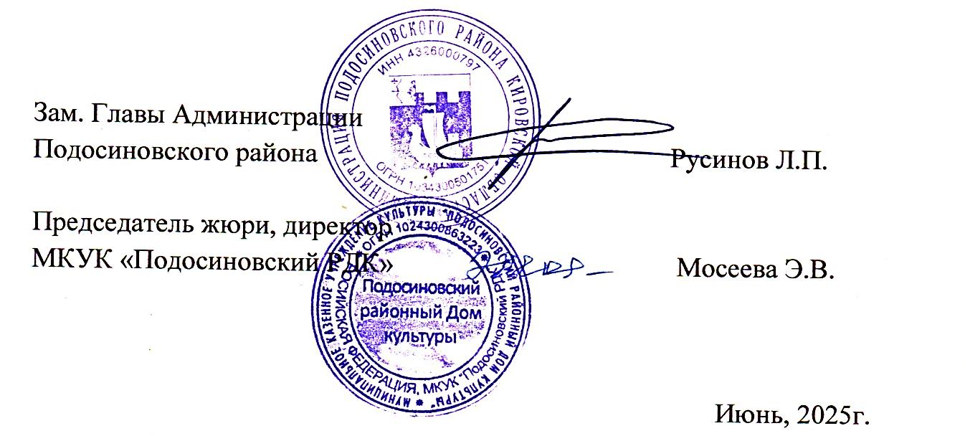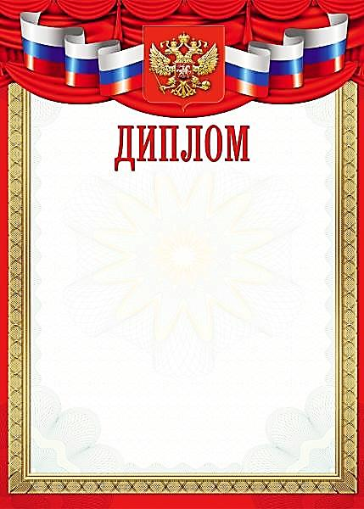

**пгт. Демьяново**

**Буштина Алина**

награждается

межрайонного очно – заочного конкурса

семейного творчества «Символы России»

**участника**